2013-2014 YILI GÜZ DÖNEMİ PROGRAMLAMA LABORATUVARI 2. PROJE RAPORU

ÖĞRENCİ AD SOYAD NUMARA

FERDİ KİŞMİR 110202076

MAHMUT UZUN 110202069

UFUK KAYA 110202042

**PROJE KONUSU:** “metin belgesi” gibi çalışan bir metin editörü tasarlama.İstenilen kısa yollar doğrultusunda istenilen işlemleri bağlı liste yardımıyla yapma.

**PROJE ORTAMI:**  DEV C

**GİRİŞ:**

Tasarlanacak editörde girilen her bir harf, sayı ve işaretler (ascii kodlardan yararlanarak) çift yönlü bir bağlı liste yapısı kullanılarak hafızada tutulacaktır*.*

Metin belgesi içerisindeki hareketler klavyede bulunan oklar yardımı ile sağlanacaktır. Hiç bir şekilde mouse un etkisi yoktur.

Editör; harf silme, başa sona ya da ortaya harf ekleme (hem imlecin bulunduğu yere kaydırma işlemi yapılarak araya harf ekleme, hemde insert tuşuna basılı olduğu zamanki gibi kaydırma yapılmadan ekleme işlemi yapılmaktadır), dosyaya kaydetme ve dosyaya farklı kaydetme işlemleri projemizde yapılmaktadır.

**TEMEL BİLGİLER:**

Projemizi çalıştırdığımızda karşımıza gelen ekranda 3 işlem yapabilmekteyiz .1 e bastığımızda yeni dosya için yeni birekrana geçilmektedir.bu yeni dosya ekranında bizden istenilen kısa yollar ve işlemler yaptırılmaktadır.

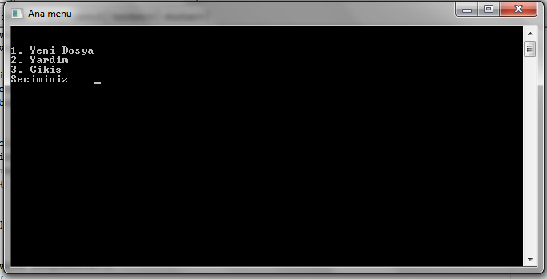

2 ye tıkladığımızda ise yardım sayfasına geçmektedir bu sayfada hangi kısayolların ne işe yaradığı hakında kullanıcıya bilgi verilmektedir

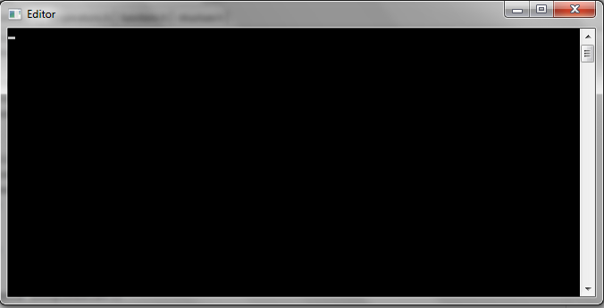

3 e tıklandığında ise çıkış yapmaktadır.

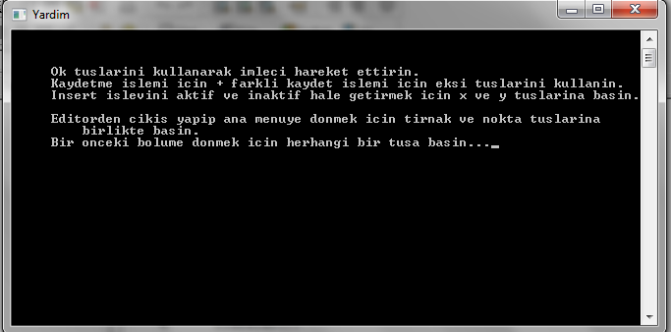

**PROJE TANIMI:**

Projenin kod kısmında karışılıklar olmaması için 5 ayrı headerkullandık . Bunlar main , defines.h , fileoperations.h , functions.h , structure.h .

**Defines.h** : burada gerekli ısayolların ascii kodları tanımlanmıştır.

**Fileoperations.h**: burada kaydetme ve farklı kaydetme operasyonları tanımlanmıştır.

**Functions.h**:burada projemizde kullandığımız fonksiyonlar tanımlanmıştır.

**Structure.h**: burada bağlı listeyle alakalı olaylar yapılmıştır.

**Main** de ise diğer olayların kodlandırılması yapılmıştır.

**FONKSİYONLAR:**

**HarfSwitch fonksionu**: burada klavyeden tıklanan kısayol tuşlarına göre gerekli işlemlerin yapılacağı olayları switch case ile yapılmıştır.

**BirlikteTusKontrol fonksiyonu**: burada bizden istenen örneğin . ve “ tuşlarına aynı anda basıldığında bir işlem yapılması istenmiştir. Ama aslında aynı anda karakter okuma gibi bir olay olmadığından bu tuşlara aynı anda basılmış gibi olmasını sağlamak için zamanlama fonksiyonları yardımıyla gerekli kodlar yazılmıştır.

**isX ve isY fonksiyonları**: burada küçük büyük harf duyarlığı gerekli kodlarla yazılmıştır.

**İlkEkran fonksiyonu**: Burası projemiz çalıştığında karşımıza gelen ilk ekran için gerekli koların yazıldığı fonksiyondur.

**BaglıListeyeEkle fonksiyonu**: bu fonksionda eğer başlangıç harf null se ilk eleman ekleme fonksiyonu çağrılıyor, eğer cursorharf null ise başa eleman ekle fonksiyonu çağrılıyor eğer cursorharf sonharf ise sona eleman ekleme ve bunlardan biri değilse araya ekleme işlemi yapılmaktadır.

**UstuneEkle fonksiyonu**: bu fonksiyonda insert işlemi yapılmaktadır. Cursor harfinyanındaki harfi eklenen harf yapılmaktadır.

**İlkElemanEkle fonksiyonu**: bu fonksiyonda bağlı liste ile ilk eleman ekleme işlemi gerçekleştirilmektedir.

**SonElemanEkleme fonksiyonu**: bu fonksiyonda bağlı liste ile sona eleman ekleme işlemi gerçekleştirilmektedir.

**ArayaEkleme fonksiyonu**: bu fonksiyonda bağlı liste ile araya eleman ekleme işlemi gerçekleştirilmektedir.

**BasaEkleme fonksiyonu**: bu fonksiyonda bağlı liste ile başa eleman ekleme işlemi gerçekleştirilmektedir.

**BaglıListedenSil fonksiyonu**:bu fonksiyonda gerekli fonksiyonlar bu fonksiyonun içinde çağrılarak silme işlemi gerçekleşmektedir.

**BastanSil fonksiyonu**: bağlı liste kodlarıyla baştan eleman silme işlemleri gerçekleştiriliyor.

**SondanSil fonksiyonu**: bağlı liste kodlarıyla sondan eleman silme işlemleri gerçekleştiriliyor.

**AradanSil fonksiyonu**: bağlı liste kodlarıyla aradan eleman silme işlemleri gerçekleştiriliyor.

**Save fonksiyonu**: + tuşuna basıldığında kaydetme işleminin gerçekleşmesi için gerekli kodlar yazılmıştır.

**SaveAs fonksiyonu**: - tuşuna basıldığında farklı kaydetme işleminin gerçekleşmesi için gerekli kodlar yazılmıştır.

**SaveFile fonksiyonu**: yazılan karakterlerin txt dosyasına kaydedilmesini sağlıyor.

**Help fonksiyonu**: burada ilk açılış sayfamızda yardım için 2 ye tkladığımızda yardım sayfasının gelmesini sağlayan kodlar yazılmıştır.

**İsSameTime fonksiyonu**: bu fonksiyon BirlikteTusKontrol fonksiyonu içerisinde çağrılmaktadır . bu fonksiyonda iki karaktere belirlibir süre içerisinde peşisıra basılmışsa aynı anda basıldığı gibi davranılmasını sağlıyor.

**BaglıListeyeYaz fonksiyonu**: bu fonksiyon bağlı listede tutulan karakterleri ekranda göstermeyi sağlıyor.

**KAYNAKLAR:**

[www.vikipedia.org](http://www.vikipedia.org)

[www.msalihkarakaslı.com](http://www.msalihkarakaslı.com)

[www.hikayihan.com](http://www.hikayihan.com)

[www.yazılımdevi.com](http://www.yazılımdevi.com)